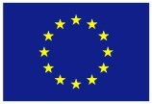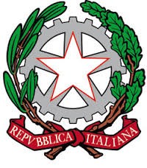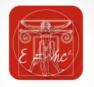
LICEO SCIENTIFICO-LINGUISTICO STATALE
A. M. D E C A R L O
Via Marchesella, 188 – Giugliano in Campania
Cod. mecc.:NAPS15000C e-mail naps15000c@istruzione.it
sito: www.liceoscientificodecarlo.it Pec: naps15000c@pec.istruzione.it
Tel. 081 8941408 - Fax 081 5063047 - C.F. 80102060631

PROYECTO ERASMUS+ KA2 “LLAVE MAESTRA: ABRIR PUERTAS, DERRIBAR MURALLAS” (2017-1-IT02-KA219-036464_1)

REUNIÓN TRANSNACIONAL: 11-15/09/2017
LUGAR: Sala de reuniones
HORARIO DE APERTURA: 9.30
PROGRAMA:

- Lunes, 11/09/2017:
    - saludos de la directora Carmela Mugione
    - lectura y comentario de los aspectos más destacados del proyecto
    - vista, revisión y adaptación del cuestionario de selección del alumnado
    - revisión y aprobación del cuestionario de entrada
    - solicitud CUP (Código Único del Proyecto) a través del CIPE (Comité interministerial para la programación económica)

- Martes, 12/09/2017:
    - plan de trabajo de las actividades previas a los encuentros internacionales
    - revisión y aprobación de las reseñas y de las fichas de los encuentros internacionales
    - plan de trabajo de las actividades a realizar durante dichos encuentros
    - sugerencias, dudas y preguntas

- Miércoles, 13/09/2017:
    - articulación de los cuestionarios intermedios relativos a cada valor
    - visita del twinspace del proyecto en la plataforma europea etwinning, con explicación de su uso (plazos, participantes etc.)
    - movilidades extraordinarias
    - sugerencias, dudas y preguntas

- Jueves, 14/09/2017:
    - organización logística del proyecto: colores de cada país, logotipo, pins, eslogan, banda
sonora…
    - reparto concreto de las tareas de cada país participante
    - sugerencias, dudas y preguntas

- Viernes, 15/09/2017:
    - elaboración programa encuentro de Granada (borrador)
    - fechas encuentros de formación y periodicidad videoconferencias
    - firma de las Actas de la reunión

